Ах, какая вкусная морковка!

Хочу поделиться с коллегами опытом изготовления атрибута для танцев, песен и игр – это морковки.

Детям очень нравится взять в руки яркую, мягкую морковку. Я использовала в младшей группе в «Танце зайчиков с морковками» муз. и сл. М.Картушиной., старший возраст «Заячье танго» (на музыку Е.Адлера «Уединённый уголок» сб. «Топ-топ, каблучок», авторы: И.Каплунова, И.Новоскольцева, И.Алексеева и др. А также в играх, сказках, для оформления зала.

**Материал:**

Оранжевая ткань (хлопок), синтепон, узкая атласная лента;

**Последовательность изготовления:**

* Делаем выкройку (2 детали).

19см

17см

* Из оранжевой ткани (хлопок) вырезаем 2 детали. 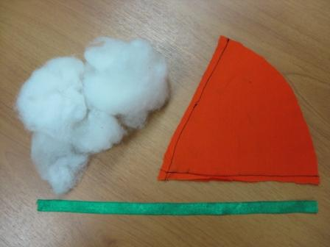

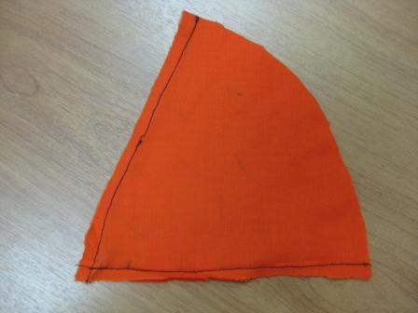

* Сшиваем с 2-х сторон, выворачиваем – получается конус морковки.

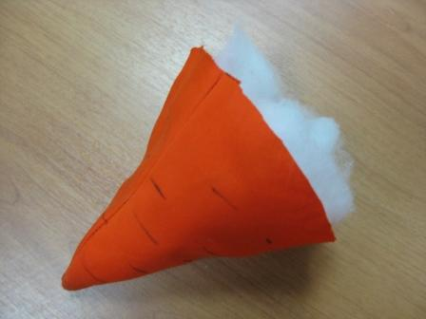

* Наполняем синтепоном и стягиваем верхний срез, вставляя атласную ленту в середину.

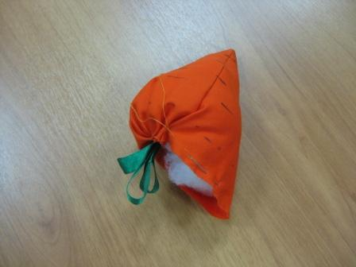

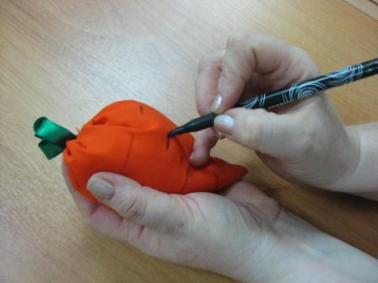

* Черным фломастером рисуем «черточки» на готовой морковке.

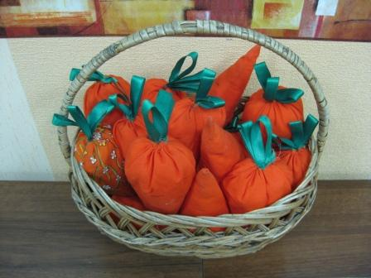

* Вот и готовы отличные морковки!

***ЗАЯЧЬЕ ТАНГО***

Исходное, положение: девочка и мальчик стоят в центре зала лицом друг к другу, но на небольшом расстоянии. В руке у мальчика-«зайца» — морковка на петельке, он поднял ее и показывает девочке.

Вступление. **Музыка А**

**Такты 1-8:** мальчик покачивает морковкой и поворачивается вокруг своей оси простыми шагами; девочка, восхищаясь морковкой, соединяет ладони перед грудью, потом разводит руки в сто­роны; скрещенными шагами на полупальцах с подъемом согнутой ноги девочка обходит маль­чика. С окончанием музыки мальчик встает лицом к зрителям, ноги в VI позиции, двумя рука­ми держит морковку; девочка встает за ним.

Фигура 1

**Музыка А (повторение)**

**Такт 1:** мальчик два раза «кусает» морковку; девочка, выглядывая из-за него, смотрит на морков­ку, показывая всем своим видом, что ей тоже очень хочется ее попробовать.

**Такт 2:** мальчик отдает девочке морковку, а сам встает за ней, отходя спиной назад.

**Такт 3:** девочка два раза кусает морковку, мальчик смотрит из-за плеча девочки.

**Такт 4:** девочка отдает морковку через левое плечо и встает сзади мальчика.

**Такт 5:** мальчик кусает морковку.

**Такт 6:** мальчик отдает морковку девочке, и они поворачиваются лицом друг к другу.

**Такты 7-8:** девочка продевает левую руку в петельку с морковкой, правую руку кладет мальчику на плечо; он кладет левую руку ей на талию; свободные руки дети соединяют и разворачива­ются в сторону зрителей; ноги в VI позиции.

**Музыка А (повторение)**

**Такты 1-2:** мальчик с правой, а девочка с левой ноги делают 4 шага вперед.

**Такт 3:** на счет «раз, два» — выпад вперед: мальчик на правую, девочка на левую ногу; другая нога ставится сзади на носок. На счет «три, четыре» дети отклоняются назад; та нога, которая была впереди, ставится на пятку.

**Такт 4:** на счет «раз, два» еще раз делают выпад вперед. На счет «три, четыре» поворачиваются на 180°, не отрывая ног от пола и приподнимая соединенные руки.

**Такты 5-6:** делают 4 шага от зрителей.

**Такт 7:** на счет «раз, два», опустив руки и поставив ладони на бедра (локти в стороны), встают четко лицом друг к другу, ноги в VI позиции. На счет «три, четыре», подняв согнутую в колене правую ногу, ставят ее на носок за носком левой ноги («крестик»).

Такт 8: делают поворот на полупальцах на 360°.

**Музыка** Б

Такты 1-2: девочка отходит спиной назад по диагонали, делая скользящие шаги и вытягивая впе­ред ноту и носок; она дразнит морковкой мальчика, который протягивает к ней руки (просит морковку).

Такты 3-4: девочка поворачивается вокруг своей оси, обмахиваясь морковкой, как веером; маль­чик топающими шагами подходит к девочке (руки на бедрах).

Такты 5—6: девочка отходит спиной назад в другой угол, вытягивая вперед ногу и носок; она сно­ва дразнит морковкой мальчика, который протягивает к ней руки.

Такты 7-8: девочка поворачивается вокруг своей оси, обмахиваясь морковкой, как веером; маль­чик топающими шагами подходит к девочке (руки на бедрах).

Такты 9—10: девочка снова отходит от мальчика назад в другой угол, вытягивая вперед ногу и носок.

Такты 11-12: девочка поворачивается вокруг своей оси, обмахиваясь морковкой, как веером; маль­чик топающими шагами подходит к девочке (руки на бедрах), обходит ее и встает лицом к ней.

Такт 13: дети встают в VI позицию, руки на бедрах.

Такт 14: дети делают движение «крестик».

Такт 15: делают поворот на полупальцах на 360°.

Такт 16: дети встают в основную позу лицом друг к другу: правая рука девочки на плече маль­чика, его левая рука — на талии девочки; свободные руки соединены на уровне плеча, ноги в VI позиции. .

Ф и г у р а 2

**Музыка А**

Такт 1: дети выполняют приставной шаг: мальчик назад с правой ноги, девочка вперед с ле­вой ноги. На «раз, два» — шаг, на «три, четыре» ногу приставить.

Такт 2: на счет «раз, два» девочка выставляет левую ногу вперед и отклоняет корпус на правую руку мальчика; мальчик принимает положение, удобное для движения девочки. На счет «три, четыре» девочка приставляет левую ногу к правой и дети встают лицом друг к другу.

Такты 3-6: повторить движения тактов 1—2 два раза.

Такты 7-8: девочка отдает морковку мальчику; он продевает левую руку в петельку морковки.

**Музыка** В

Такты 1—2: мальчик идет, дразнясь и помахивая морковкой; девочка следует за ним скрещенны­ми шагами, встает рядом; одна нога у девочки на полупальцах, голень другой ноги отведена назад; двумя руками она держится за левую руку мальчика, которую он поднял на уровень плеча.

Такты 3—4: мальчик обходит девочку; она стоит на пальчиках одной ноги, другая согнута; дети встают лицом друг к другу.

Такты 5—6: дети держатся за руки; девочка ведет мальчика за собой, двигаясь спиной.

Такты 7-8: девочка кружится под правой рукой мальчика; дети встают лицом друг к дру­гу (ноги в VI позиции, руки «лодочкой»), кокетливо поводят плечиками и два раза пристуки­вают пятками.

**Музыка Г**

Такты 1-8: повторить движения тактов 1-8 музыки Б.

Такты 9—10: держа девочку за руки, мальчик ведет ее на середину зала.

Такты 11—16: мальчик «ест» морковку, девочка смотрит; мальчик отдает морковку девочке; она «доедает» морковку и незаметно от зрителей бросает ее за занавес или в сторону.

Дети встают в основную позу.

Фигура 3

Музыка Д

***Такт 1:*** дети выполняют приставной шаг: мальчик назад с правой ноги, девочка вперед с левой ноги: на «раз, два» — шаг, на «три, четыре» ногу приставить.

***Такт 2:*** на счет «раз, два» девочка делает шаг вперед левой ногой и отклоняет корпус на правую руку мальчика; мальчик принимает положение, удобное для движения девочки.

***Такт 3***: дети выполняют приставной шаг: мальчик вперед с правой ноги, девочка назад с левой ноги: на «раз, два» — шаг, на «три, четыре» ногу приставить. Такт 4: на счет «раз, два» мальчик делает шаг вперед левой ногой и отклоняется к руке девочки; девочка принимает положение, удобное для движения мальчика.

***Такты 5-6:*** дети в исходной позиции делают 4 шага на зрителей.

***Такты 7-8:*** мальчик разводит руки в стороны, девочка отбегает от него; мальчик опускается на правое колено, доставая из кармана брюк правой рукой заранее спрятанный кусочек морковки с хвостиком; девочка подбегает и садится ему на колено. С окончанием музыки дети, вытянув руки, показывают зрителям, что осталось от морковки — маленький кусочек с хвостиком.

Пояснения:

1. Скрещенные шаги:

* поднять правую ногу, согнутую в колене; стоять на полупальцах левой ноги;
* поставить правую ногу на полупальцы скрещенно перед левой;
* поднять левую ногу, согнутую в колене; стоять на полупальцах правой ноги;
* поставить левую ногу на полупальцы скрещенно перед правой.

1. Морковка сделана из оранжевой ткани, ботва — зеленая ткань. К морковке пришивается зеленая петелька, которая надевается ребенком на запястье. Длина морковки — 20-25 см.
2. Перед исполнением танца дети могут прочитать стихотворение Н. Ламма:

Заяц гордо шел по лесу,

Вел зайчиху, как принцессу.

До верхушек самых ушек

Заяц был в нее влюблен,

Но собраться и признаться

Все не мог решиться он.

Правда, заяц понимал,

Что в пути молчать неловко,

Просто он слова искал,

А когда нашел — сказал:

«Ты такая...Ты такая... Ты такая...

Как морковка».